ОТЧЕТ
за дейността на НЧ „НАДЕЖДА-1901”през 2020 година

№ | ДЕЙНОСТ |  | ИЗТОЧНИК НА  ФИНАНСИРАНЕ
1. | ОБЩА ИНФОРМАЦИЯ
 | НЧ „НАДЕЖДА-1901”  С. ГРАДИНАРОВО, 9243  ПРЕДСЕДАТЕЛ :  ДУШКА ДИМИТРОВА  МАНДАТНОСТ 2020-2022г.  СЕКРЕТАР НА ЧИТАЛИЩЕТО :  ИРЕНА СТОЯНОВА  СУБСИДИРАНА ЧИСЛЕНОСТ  2.25 БРОЙКИ:  1БР. БИБЛИОТЕКАР СЪС СРЕДНО И 3-ТА СТЕП.ПРОФЕСИОНАЛНА КВАЛИФИКАЦИЯ,  1 БР. ОБЩ РАБОТНИК;  ЧЛЕНОВЕ 77 | 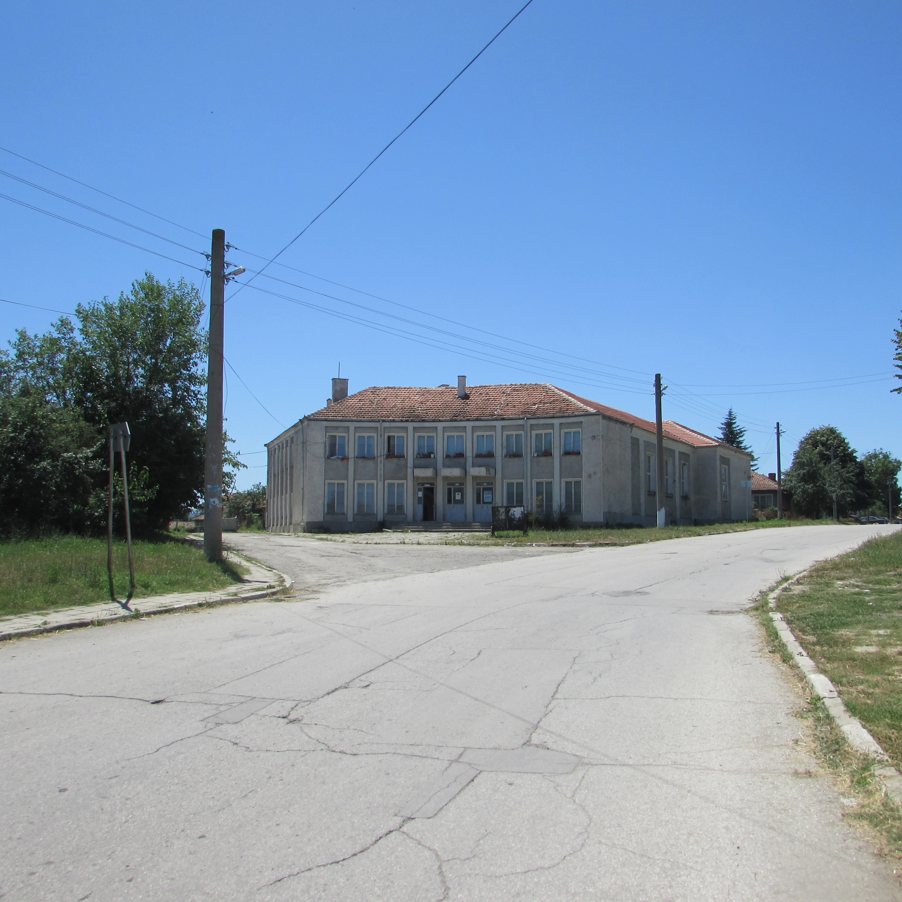
ОБЩА ИНФОРМАЦИЯ НА НАСЕЛЕНОТО МЯСТО

БРОЙ НАСЕЛЕНИЕ
987 + 36 С НАСТОЯЩ АДРЕС + НЕИЗВЕСТЕН БР. -НЕРЕГИСТРИРАНИ, НО ЖИВУЩИ В СЕЛОТО
УЧАЩИ: ЦДГ И ОУ 151
ПЕНСИОНЕРИ 6 7+ ? НА БАНКОМАТ
РАБОТЕЩИ 67 в това число и от др. насел. места
БЕЗРАБОТНИ регистрирани в БТ - 47
ЕТНИЧЕСКИ СЪСТАВ
8% БЪЛГАРИ
92% РОМИ

ОСНОВЕН ПОМИНЪК-
ЗЕМЕДЕЛИЕ, ЖИВОТНОВЪДСТВО, ПЧЕЛАРСТВО, ТЪРГОВИЯ
СГРАДЕН ФОНД
Масивна общинска сграда на два етажа, предоставена за безвъзмездно ползване , нуждаеща се от ремонт
Извършени ремонти през годината:
Поставяне врати на wc в сградата;
ел. инсалация – чатичен ремонт и окабеляване във wc;
направа на вътрешен тротоар – 3 кв.м.

2. | ОСНОВНИ ДЕЙНОСТИ:
КЛУБОВЕ И КРЪЖОЦИ - 5:
-Клуб „Обичам природата зелена и чиста”;
-Клуб „Литературен”;
-Кръжок „плетиво”
„Куклен театър”
„Раздумка-за съхраняване традиции, обичаи и фолклор”
с общо83 участника и 2 изяви
ГРУПИ И КОЛЕКТИВИ - 7:
- Коледарска група 8 участника;
- Лазарска група - 7 участника;
- Юношеска група за автентичен и
обработен фолклор „Градинаровски ритъм”- 12 участника;
- Женска певческа група за фолклор”Нашенки” - 11 участника;
- Детска танцова група”Теменужки” - 11 участника;
-Детска танцова група за народни танци „Алтънчета”–8 участника.
- группа за обичаи - 11 с 1 изява

УЧАСТИЯ В ОБУЧЕНЯ – 0

БИБЛИОТЕКА :
Фонд 7113тома
Потребители за годината - 345
Посещения - 2548:
-ползвали компютрите и др. услуги - 2430
/копирни, админ., набир. тескст и др./
-за книги 118

Набавени библиотечни документи -4 закупена Заети библиотечни документи 125
Индивидуални обучения и консултирани лица - 163
Доброволци в библиотеката - 0
Доброволчески труд - 0ч.
Бюджет на библиотеката 172.75лв.

ИНФОРМАЦОНЕН ЦЕНТЪР:
Копирни и административни услуги;
Базови познания за работа с компютър;
Работа с конкретен софтуер;
Търсене информация в интернет и ползване услуги чрез интернет;
Ползване на електронна поща, скайп, социални мрежи;
Търсене на информация за свободни работни места в страната и чужбина, оформяне на автобиографии, кандидатстване през интернет;
Насочване на потребителите към съответните институции и сайтове за откриване и разясняване на търсената информация;
Прожекции с мултимедия;
Събиране на такси за интернет към „Камчиа-нет” - /пускане на нета на платилите /
Постоянна актуална е-информация :
е-заетост
е-здраве
е-образование/наука
е-култура
Всички услуги, с изключение на копирни и административни, са безплатни за потребителите.
СОЦИАЛНА ПОЛИТИКА:
Доброволческа дейност - 1 бр. инициативи:
- Указване помощ при организиране на инициативи и в работата на читалището
Доброволци в читалището - 2
Доброволчески труд - 18 ч.

Работа с младежи
Мотивираща доброто възпитание среща с младежи
Работа с етноси:
- услуги;
- норми на поведение;
- предложения за разрешаване на проблемите им;
- постоянен свободен достъп до информация;
- индивидуални обучения за работа с компютър и указване на помощ при работа с компютърна техника;
- взаимопомощ.

Работа с хора с увреждания – предоставяне на услуги /без специален достъп за инвалиди/ Указване помощ на пенсионери и инвалиди на удобно за тях място с даване на поискана от тях информация; имаме изграден външен достъп за хора с увреждания.

3. | ФИНАНСОВ ОТЧЕТ  ПРИХОДИ: | 25 075лв. | държавна субсидия и  общинска  су бсидия
3. | държавна субсидия | 24 075лв. | държавна субсидия и  общинска  су бсидия
3. | общинска субсидия | 1 000лв. | държавна субсидия и  общинска  су бсидия
3. | РАЗХОДИ: | 25075лв. | държавна субсидия и  общинска  су бсидия
3. | за заплати , осигуровки | 20 206,52лв. | държавна субсидия и  общинска  су бсидия
3. | -ток, дърва, вода | 1 058,73лв. | държавна субсидия и  общинска  су бсидия
3. | -такси счетоводство по договор | 576,00лв. | държавна субсидия и  общинска  су бсидия
3. | -такси СОД | 339,84лв. | държавна субсидия и  общинска  су бсидия
3. | -такси ДСК | 557,50лв. | държавна субсидия и  общинска  су бсидия
3. | -трудова медицина | 48,00лв. | държавна субсидия и  общинска  су бсидия
3. | -книги | 94,90лв. | държавна субсидия и  общинска  су бсидия
3. | пощенски | 29,85лв. | държавна субсидия и  общинска  су бсидия
3. | канцеларски | 79,30лв. | държавна субсидия и  общинска  су бсидия
3. | -транспорт - командировки | 156,95лв. | държавна субсидия и  общинска  су бсидия
3. | -облекло | 300,00лв. | държавна субсидия и  общинска  су бсидия
3. | -материали за ремонт и поддръжка | 1472,68лв. | държавна субсидия и  общинска  су бсидия
3. | дезинфектанти | 47,80лв. | държавна субсидия и  общинска  су бсидия
3. | -закупуване и презареждане пожарогасители | 199,20лв. | държавна субсидия и  общинска  су бсидия
Отчетът е приет на Общо събрание с протокол №1/19.03.2021г.
Читалището работи при спазване на противоепидемичните мерки за страната.

ПРЕДСЕДАТЕЛ:
/Д. Димитрова/
Изготвил:
/И.Стоянова/
 | Приложение – снимки на част от дейността на читалището и библиотеката:

